บทที่ 4
การวิเคราะห์และออกแบบระบบ

การวิเคราะห์และการออกแบบระบบ เป็นส่วนสำคัญในการทำโครงงาน การวิเคราะห์และการออกแบบที่ดี จะทำให้การสร้างระบบ (Implement) เป็นไปอย่างถูกต้องตามความต้องการและรวดเร็ว สำหรับโครงงานนี้ จะใช้เทคโนโลยีของ ดอทเน็ทเทคโนโลยี (.Net Technology) ซึ่งจะมองการเขียนโปรแกรม (Programming) เป็นแบบออบเจ็ค โอเรียลเท็ด (Object Oriented) ซึ่งเป็นการมองระบบเป็นวัตถุ ซึ่งทำให้มีการมองระบบได้อย่างชัดเจนมากขึ้น ส่วนภาษาที่ใช้ในการช่วยวิเคราะห์และการออกแบบระบบ คือ ภาษา UML ซึ่งเป็นภาษาที่ช่วยสร้างไดอะแกรม (Diagram) ต่าง ๆ ในการออกแบบระบบ ซึ่งทำให้การออกแบบมีมาตรฐาน และง่ายต่อความเข้าใจของผู้พัฒนาระบบต่อ ๆ ไปอีกด้วย

4.1 การวิเคราะห์ความต้องการของระบบ
การวิเคราะห์ระบบ เป็นการรวบรวมรายละเอียด และความต้องการต่าง ๆ ที่ได้ศึกษามา มาทำการรวบรวมและสรุปเป็นความต้องการของระบบ ซึ่งในขั้นตอนการวิเคราะห์นี้ จะใช้ยูซเคส ไดอะแกรม (Use Case Diagram) เป็นไดอะแกรม แสดงความต้องการของระบบ ซึ่งเป็นหน้าที่การทำงานต่างๆ ที่ต้องมีในระบบ ที่ได้มาจากการศึกษาและวิเคราะห์มา
4.1.1 หลักการ
ระบบการจัดการการเข้าถึงเอกสารเอกซเอมเอล จะกระทำผ่านโปรแกรมเว็บบราวเซอร์ (Web Broeser) ที่ทำการเชื่อมต่อกับเว็บไซต์ (Web Site) โดยที่โปรแกรมระบบการจัดการการเข้าถึงเอกสาร
เอกซเอมเอล ซึ่งอยู่บนเครื่องเว็บเซิร์ฟเวอร์ (Web Server) จะเป็นผู้จัดการการเข้าถึงเอกสารทั้งหมด โดยที่มีผู้ใช้ที่มีระดับการเข้าถึงที่ต่างกันก็จะมีการดูเอกสารที่ต่างกัน โดยระบบนี้แบ่งออกเป็น 4 ระดับ คือ บุคคลทั่วไป (Public), สมาชิก(Member), ผู้จัดการ (Manager), ผู้ดูแลระบบ (Administrator) โดยที่ผู้ดูแลระบบจะเป็นคนกำหนดกฎการเข้าถึง (Access Rule), กำหนดกลุ่มผู้ใช้ และ จัดการฐานข้อมูล (DataBase)
4.1.1.1 แนวคิดการทำงานของระบบการเข้าถึงเอกสารเอกซเอมแอล
การทำงาน XML ACCESS CONTROL SYSTEM จะทำหน้าที่ในการควบคุมสิทธิการเข้าถึงข้อมูลใดๆ ในหลักการจะแบ่งออกเป็น 4 ส่วนคือ (Subject, Object, Action, Permission)
4.1.1.1.1 Subject
คือ จะถูกกำหนดขึ้นมาโดยอาจจะหมายถึง ตัวบุคคล กลุ่ม เช่น Tony, Room7
4.1.1.1.2 Object
คือ จุดหมายของเอกสารเอกซเอมแอลที่ Subject ต้องการจะเข้าไปถึงโดยเราจะระบุคำนี้ด้ย Single Xpath expression ตัวอย่างเช่น ถ้าเรากำหนด read Xpath ไปที่ node ใด node หนึ่ง child ของ node นั้น เราก็สามารถ read ขึ้นมาได้

4.1.1.1.3 Action
คือการที่ Subject ต้องการกระทำใดๆยัง Object โดยมี set ของ Action ประกอบไปด้วย ( read , write )

Type | Semantic
read | การอ่านค่าจากต้นไม้ข้อมูล(tree)โดยการอ่านขึ้นกับ policy ที่เราตั้งไว้
write | การเขียนแก้ไขค่าจากต้นไม้ข้อมูล โดยการแก้ไขขึ้นกับ policy ที่เราตั้งไว้
ตารางที่ 4-1รูปแบบการทำงาน
4.1.1.1.4 Permission
คือ การใช้สิทธิในการทำงานนั้น ประกอบไปด้วย grant อนุญาตให้ทำงานนั้น deny ปฎิเสธการทำงานนั้น

Step 1
Access Request

Step 2 Access Decision
Xml Document

Step 3
Do Action
Access
Evaluation
Request
Execution
Step 4
View

รูปที่ 4-1 แนวคิดของระบบการเข้าถึงเอกสารเอกซเอมแอล

Step1 | Access Request | การที่ user กำหนด target XML Document ที่ต้องการเข้าไปถึง และ Action ที่ต้องการทำยัง target นั้น
Step2 | Access Decision | หลังจากผ่านในส่วน Access Evalution เราก็สามารถรู้ได้ว่า Action ที่เข้ามาได้หรือไม่โดยการไป lookup rule table แล้วจะรู้ค่า permission ของ Action นั้น
Step3 | Do Action | ทำตาม Action ที่กำหนดจาก rule ที่ได้
Step4 | View | การแสดงผลการเข้าถึงที่ Subject จะมีสิทธิดูข้อมูล โดยแสดงผลออกมา

ตารางที่ 4-2 ขั้นตอนการทำงานของระบบการเข้าถึงเอกสารเอกซเอมแอล

4.1.1.2 การออกแบบกฎการเข้าถึง
ถือได้ว่าเป็นหัวใจสำคัญของระบบ เนื่องจากเป้าหมายของโครงการคือต้องการแยกแยะบุคคลที่จะเข้าถึงข้อมูลในระดับต่าง ๆ ตั้งแต่ระดับตารางไปจนถึงระดับฟิลด์ (field) ดังนั้นแนวคิดในการออกแบบส่วนนี้ออกแบบให้ได้ตามต้องการและถูกต้อง
โดยการแนวคิดเราจะมี ตารางข้อมูลเก็บค่าของกฎการเข้าถึงเอาไว้แล้วจะมีตารางข้อมูลผู้ใช้ เราจะนำข้อมูลมาเปรียบเทียบว่าผู้ใช้คนนั้นมีสิทธิเข้าถึงเอกสารแค่ไหน และมีสิทธิทำอะไรกับเอกสารบ้าง
4.1.1.2.1แนวคิดในการออกแบบคือ
- การจัดลำดับของแอคเซสรูล แอคเซสรูลที่มีผลกระทบที่มีทราฟฟิกมากๆควร อยู่ลำดับต้นๆ
- หลีกเลี่ยงการขัดแย้งของแอคเซสรูล การขัดแย้งของแอคเซสรูล คือ การที่แอค เซสรูล 2 รูล ที่มีเงื่อนไขเหมือนกัน แต่ permission ต่างกัน ทำให้เกิดความ
ขัดแย้งกัน
- หลีกเลี่ยงการซ้ำซ้อนของแอคเซสรูล
การซ้ำซ้อนของแอคเซสรูลทำให้เปลืองเนื้อที่และเวลาในการ Access
- กำหนดแอคเซสรูลให้มีจำนวนน้อยที่สุดและครอบคลุมที่สุดเพื่อความรวดเร็ว ในการ Access
- จัดกลุ่มและลำดับของแอคเซสรูลให้เหมาะสมจัดลำดับของการ Access เฉพาะเจาะจงว่าให้อยู่ในระดับต้น เพื่อให้ความสำคัญของ Access ที่
เฉพาะเจาะจงกว่า
- ตารางจะเรียงตาม Permission โดยให้ deny มีลำดับความสำคัญ (Priority) สูง ที่สุด

RuleId | Subject | Object | Action | Permission
ตารางที่ 4-3 Access Rule

RuleId | คือ จำนาน Rule ที่มีในระบบ
Subject | คือ ตัวบุคคลหรือกลุ่มที่เข้ามา
Object | คือ Xpath ที่ต้องการเข้าถึง
Action | คือ การกระทำที่ต้องการทำประกอบด้วย read, write
Permission | คือ การอนุญาตให้กระทำ Action นั้นหรือไม่ ประกอบด้วย grant, deny

ตารางที่ 4-4 ความหมายของแต่ละหลักของตาราง Access Rule

4.1.1.2.2 ตัวอย่างการทำงาน
3: RETURN PERMISSION

1:Command ( min , /mstns:root/mstns:notebook/mstns:PricerSi,Read, )
2: LOOK UP RULE TABLE

RuleID | Subject | Object | Action | Permission
1 | min | /mstns:root/mstns:notebook/mstns:PriceSi | Read | deny
2 | Min | /mstns:root | Read | Grant

รูปที่ 4-2 ขั้นตอนการทำงานของ Access Rule

ขั้นตอนการทำงาน | การทำงาน
1 command | คำสั่งที่เข้ามาโดนมีอินพุต(Input) เป็น Subject,Object,Action
2 look up rule table | ไปค้นหาในตาราง Access Rule ว่า permission คืออะไร
3 return permission | ส่งค่า permission กลับไป

ตารางที่ 4-5 ความหมายขั้นตอนการทำงานของ Access Rule

<root xmlns=”http://www.tempuri.org/dataset.xsd”>
<notebook>
<priceTh>120</priceTh>
<priceSi>120</priceSi>
<priceIn>120</priceIn>
<notebook>
Root
Notebook

PriceTh PriceSi PriceIn

รูปที่ 4-3 เอกสารเอกซเอมแอลและโครงสร้างต้นไม้ของเอกสาร
Notebook
Notebook

root
Cut it
Not cut node

Cut node
PriceTh PriceIn PriceSi PriceTh PriceIn PriceSi

รูปที่ 4-4 แสดงการทำงานกันโครงสร้างต้นไม้

หลังจากได้ค่า permission มาก็จะทำการตัดส่วนที่ไม่สามารถเข้าถึงได้ เช่นเดียวกันหากเป็นการ write ก็จะทำการเช่นเดียวกัน
<root xmlns=”http://www.tempuri.org/dataset.xsd”>
<notebook>
<priceTh>120</priceTh>
<priceIn>120</priceIn>
<notebook>

รูปที่ 4-5 เอกสารเอกซเอมแอลกลังจากทำการตรวจสอบสิทธิ

4.1.2 ขอบเขตการให้บริการ
ระบบการจัดการการเข้าถึงเอกสารเอกซเอมเอล จะนำเสนอผ่านเว็บไซต์ขายคอมพิวเตอร์ โดยจะให้บริการบุคคลทั่วไปที่ต้องการดูข้อมูลทั่วไปของราคาคอมพิวเตอร์หรือตามที่ผู้ดูแลระบบตั้งค่าไว้ ซึ่งใครก็สามารถเข้าชมข้อมูลของบุคคลทั่วไปได้ แต่สำหรับสมาชิกและผู้จัดการจะต้องมีการพิสูจน์ตัวตน (Authentication) ก่อนเข้าถึงข้อมูลของบุคลนั้น ซึ่งก็จะถูกตั้งค่าโดยผู้ดูแลระบบเช่นเดียวกัน ส่วนการบริการจะแบ่งออกเป็น 2 รูปแบบใหญ่คือ การเข้าถึงข้อมูล (Access Data) การแก้ไขข้อมูล (Update Data) โดยแบ่งออกเป็น 4 ระดับคือ

4.1.2.1 บุคคลทั่วไป
จะมีสามารถแค่การเข้าถึงข้อมูล
4.1.2.2 สมาชิก
ก็มีความสามารถแค่เข้าถึงข้อมูลเช่นเดียวกันแต่จะมีสิทธิที่เข้าถึงได้มากกว่า
4.1.2.3 ผู้จัดการ
ก็สามารถเข้าถึงข้อมูลและยังสามารถแก้ไขข้อมูลตามสิทธิที่ได้กำหนดไว้
4.1.2.4 ผู้ดูแลระบบ
มีความสามารถทั้งการเข้าถึงข้อมูลและการแก้ไขข้อมูล โดยมีสิทธิสูงสุดสามารถกำหนดข้อมูล (Data) กำหนดกฎการเข้าถึง (Rule)
4.1.3 Use Case Diagram
แผนภาพยูซเคส แสดงฟังก์ชั่นการทำงานที่สำคัญ ๆ ของระดับ ซึ่งมีรายละเอียด ดังนี้
- Actor เป็นผู้ใช้ที่มีส่วนเกี่ยวข้องกับการเข้าใช้ระบบ ประกอบไปด้วย

ชื่อ | รายละเอียด
public | ผู้ใช้ทั่วไปที่ไม่ได้ลงทะเบียนเป็นสมาชิกของเว็บไซต์ขายคอมพิวเตอร์
member | เป็นสมาชิกของเว็บไซต์ขายคอมพิวเตอร์
manager | เป็นผู้จัดการของเว็บไซต์ขายคอมพิวเตอร์ สามารถแก้ไขข้อมูลได้
admin | มีความสามารถทั้งการเข้าถึงข้อมูลและการแก้ไขข้อมูล โดยมีสิทธิสูงสุดสามารถกำหนดข้อมูลกำหนดกฎการเข้าถึง
ตารางที่ 4-6 Actor ของระบบ

- Use Case แสดงถึง ฟังก์ชั่นการทำงานหลักที่มีในระบบ ซึ่งประกอบไปด้วย

ชื่อ | รายละเอียด
login | การ login ของสมาชิก,ผู้จัดการ,ผู้ดูแลระบบ เข้าสู่ระบบ
logout | การ logout ของสมาชิก,ผู้จัดการ,ผู้ดูแลระบบ ออกจากระบบ
Access Control | ส่วนการพิสูจน์ตัวตนและพิสูจน์สิทธิในการเข้าระบบและเข้าถึงข้อมูล
View Data | ส่วนการแสดงผล
*update data | ผู้ดูแลระบบหรือผู้จัดการ ทำการแก้ไขข้อมูล
*delete data | ผู้ดูแลระบบ ทำการลบข้อมูล
*insert data | ผู้ดูแลระบบ ทำการเพิ่มข้อมูล
*update rule | ผู้ดูแลระบบ ทำการแก้ไขกฎการเข้าถึง
*delete rule | ผู้ดูแลระบบ ทำการแก้ไขกฎการเข้าถึง
*insert rule | ผู้ดูแลระบบ ทำการเพิ่มกฎการเข้าถึง
*update user | สมาชิกหรือผู้จัดการ ทำการแก้ไขข้อมูลส่วนตัว ผู้ดูแลระบบทำการแก้ไขข้อมูลของผู้ใช้ระบบ
*delete user | ผู้ดูแลระบบทำการลบข้อมูลของผู้ใช้ระบบ
*insert user | ส่วนตัว ผู้ดูแลระบบทำการลบของผู้ใช้ระบบ
Database | ส่วนที่ทำการติดต่อกับดาตาเบส เซิร์ฟเวอร์ (DataBase Server)
ตารางที่ 4-7 Use Case ของระบบ
หมายเหตุ * สิทธิเหล่านี้อาจมีการเปลี่ยนแปลงได้ หากมีการแก้ไขการเข้าถึง
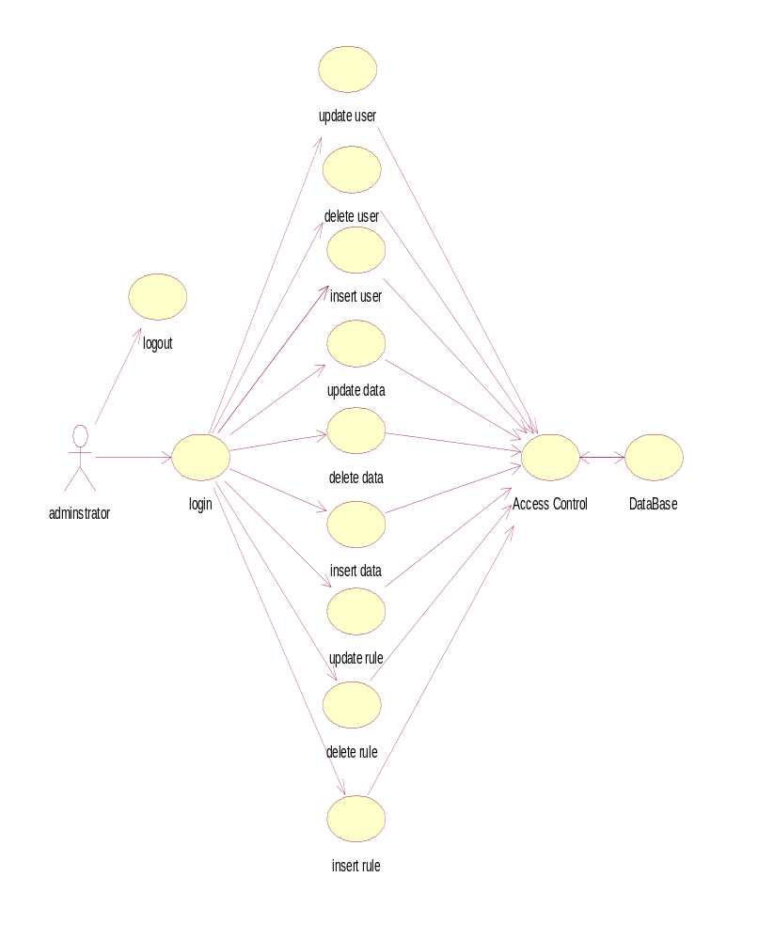

รูปที่ 4-6 แผนภาพ Use Case ของ ผู้ดูแลระบบ

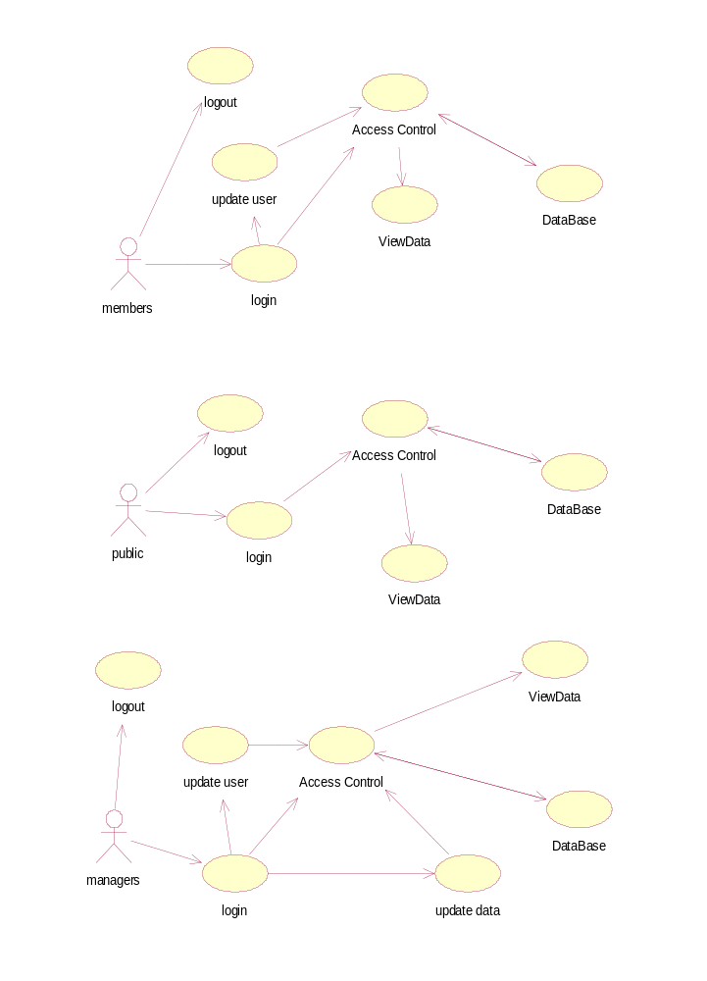

รูปที่ 4-7 แผนภาพ Use Case ของ สมาชิก, บุคลทั่วไป, ผู้จัดการ

4.1.3.1 การล็อกอิน (Log In)
เป็นการเข้าสู่ระบบโดยค่าเริ่มต้นของทุกคนจะเป็นแบบบุคคลทั่วไปโดยมีการล็อกอินแบบอัตโนมัติเข้าที่หน้าเว็บเพจแรกที่ชื่อว่าอินเด็กซ์ (Index.aspx) โดยไม่ต้องมี Usename และ Password

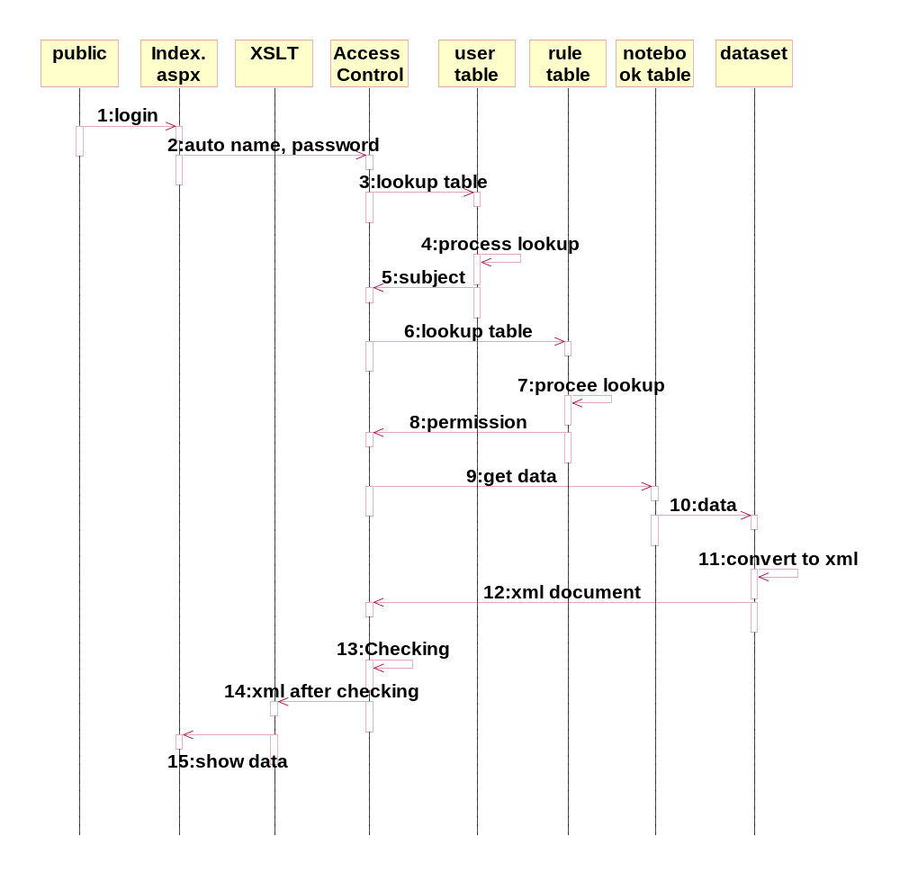รูปที่ 4-8 แผนภาพ Sequence Diagram of Login ของ บุคคลทั่วไป

ในส่วนของสมาชิกและผู้จัดการจะต้องมีการส่ง Username และ Password ไปที่เว็บเซิร์ฟเวอร์ เพื่อทำการพิสูจน์ตัวตนและพิสูจน์สิทธิการเข้าถึงข้อมูล
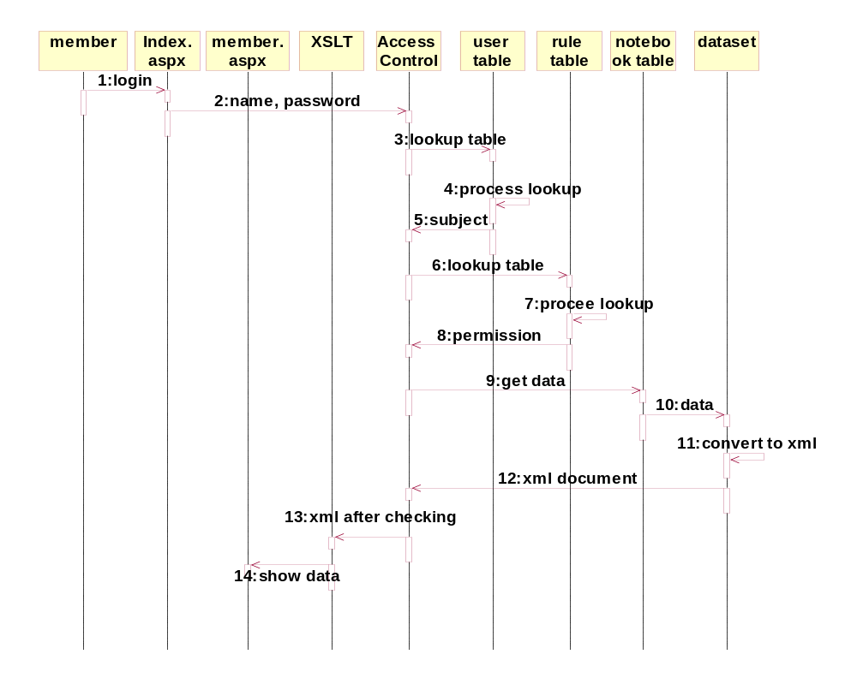
รูปที่ 4-9 แผนภาพ Sequence Diagram of Login ของ สมาชิก
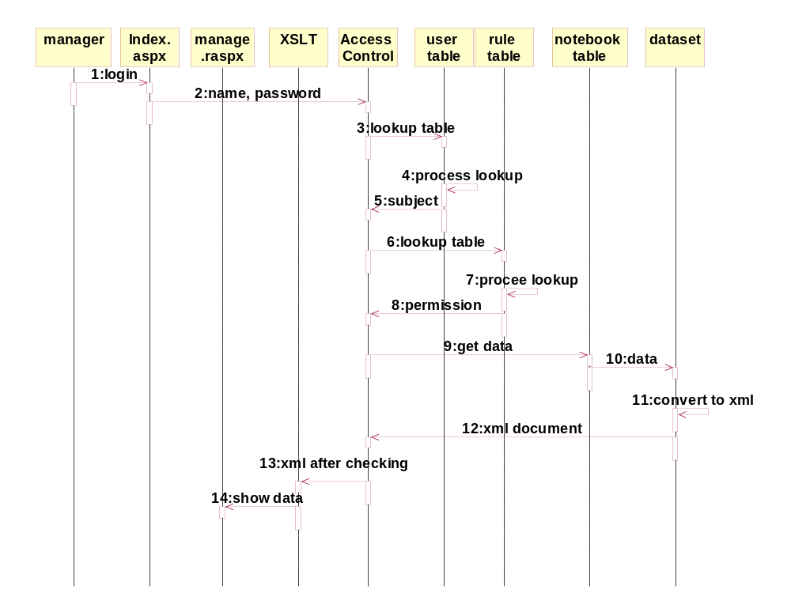 รูปที่ 4-10 แผนภาพ Sequence Diagram of Login ของ ผู้จัดการ
ในการล็อกอินของผู้ดูแลระบบจะต่างจากผู้ใช้คนอื่นคือจะมีการพิสูจน์ตัวตนเท่านั้นจะไม่มีการพิสูจน์สิทธิโดยถือว่ามีสิทธิการเข้าถึงทุกอย่าง
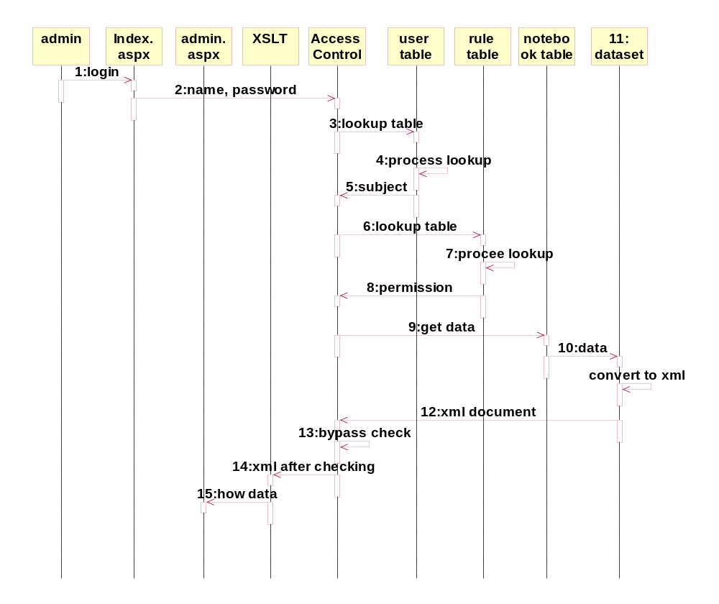
รูปที่ 4-11 แผนภาพ Sequence Diagram of Login ของ ผู้ดูแลระบบ

4.1.3.2 การควบคุมการเข้าถึง (Access Control)
Access Control จะทำการตรวจสอบข้อมูล (Information) ต่างๆที่ส่งเข้ามาโดยตรวจสอบกับฐานข้อมูล ทั้งการพิสูจน์ตัวตนและพิสูจน์สิทธิ
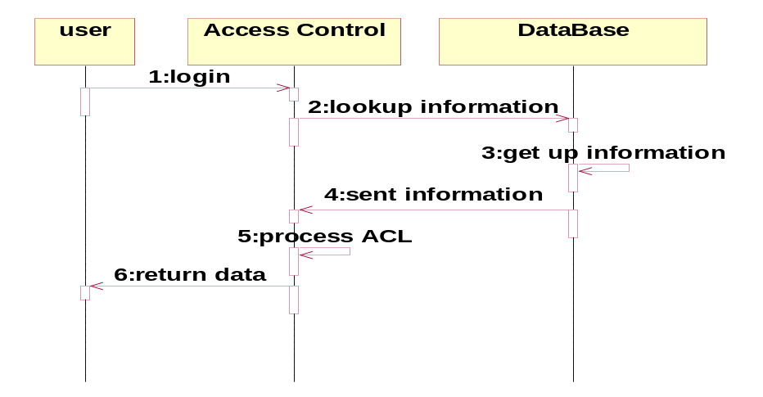
รูปที่ 4-12 แผนภาพ Sequence Diagram of Access Control
4.1.3.3 การแก้ไขข้อมูลส่วนตัว (Change Private Information)
ผู้ใช้งานระบบมีสิทธิที่จะแก้ไขข้อมูลส่วนตัว 2 ส่วนด้วยกันคือ Username และ Password

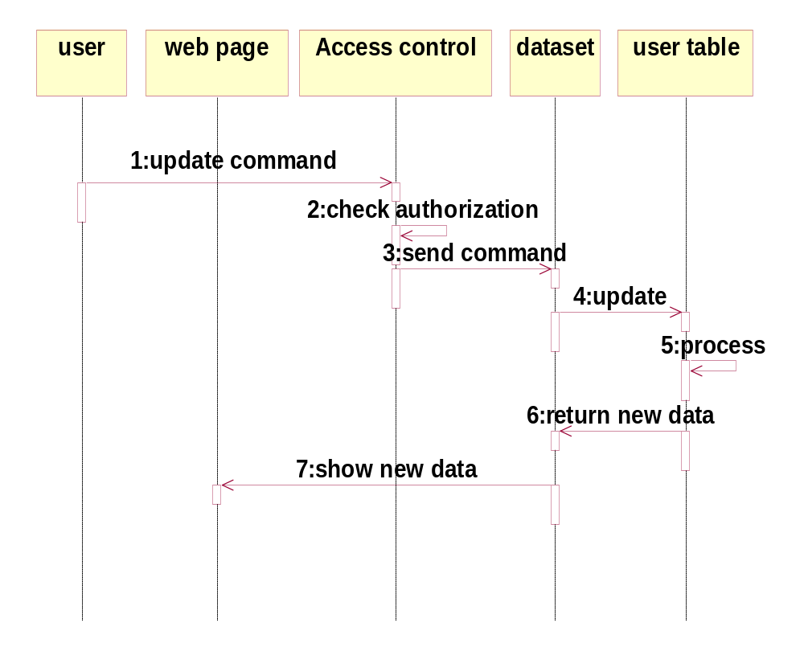

รูปที่ 4-13 แผนภาพ Change Private Information

4.1.3.4 การแก้ไขข้อมูลของผู้ดูแลระบบ Admin Change Information
ผู้ดูแลระบบสามารถเข้าแก้ไขข้อมูลเพิ่มข้อมูลหรือลบข้อมูลได้ทั้ง 3 ส่วนด้วยกัน ประกอบด้วย
4.1.3.4.1 การแก้ไขข้อมูลส่วนข้อมูลผู้ใช้
คือข้อมูลของสมาชิกหรือผู้จัดการที่มีในระบบ
4.1.3.4.2 การแก้ไขข้อมูลส่วนกฎการเข้าถึง
คือข้อมูลของกฎการเข้าถึงของสมาชิกที่มีในส่วนของข้อมูลผู้ใช้
4.1.3.4.3 การแก้ไขข้อมูลส่วนฐานข้อมูล
คือข้อมูลของสินค้าที่มีอยู่ในร้าน
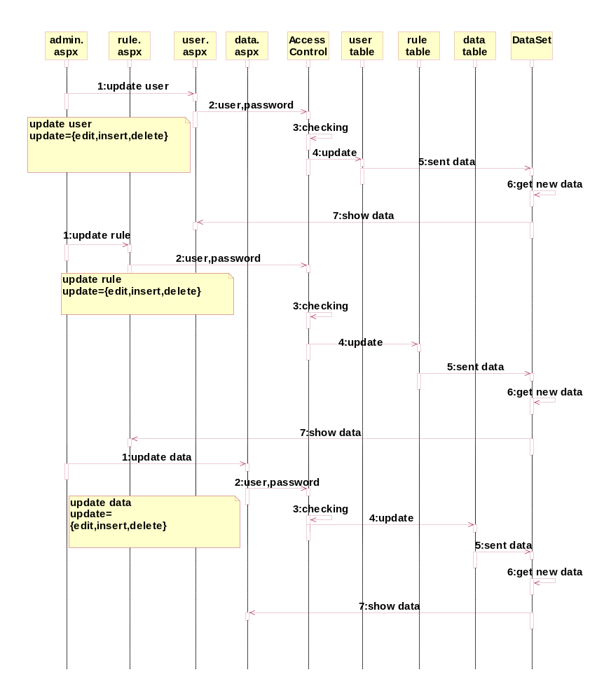
รูปที่ 4-14 แผนภาพ Admin Change Information

4.2 การของระบบระดับสถาปัตยกรรม (Architectural Design)
การออกแบบระดับสถาปัตยกรรม เป็นการกำหนดกลุ่มการทำงานของระบบ ซึ่งเกี่ยวข้องกับโครงสร้างฮาร์ดแวร์ (Hardware) และซอร์ฟแวร์ (Software) โดยทั่วไป การออกแบบสถาปัตยกรรมของ ฮาร์ดแวร์ จะเป็นเครื่องบ่งชี้โครงสร้างของสถาปัตยกรรมซอร์ฟแวร์ ซึ่งการที่สถาปัตยกรรมจะทำงานได้อย่างดีนั้น ต้องขึ้นอยู่กับทั้งฮาร์ดแวร์ และซอร์ฟแวร์ ดังนั้น การออกแบบจึงต้องคำนึงถึงการทำงานร่วมกันด้วย เพื่อให้ระบบมีการทำงานที่ถูกต้องตามต้องการ, มีประสิทธิภาพอย่างน้อยที่สุดในระดับที่ย่อมรับได้, ระบบทำงานได้อย่างปลอดภัย, เชื่อถือได้, มีค่าใช้จ่ายที่ต่ำ

Client Machine (GUI) Server Machine DBMS: Database Server
HTML

ASP.Net Web Application
ADO.Net
IIS 5.1
SQL2000Server

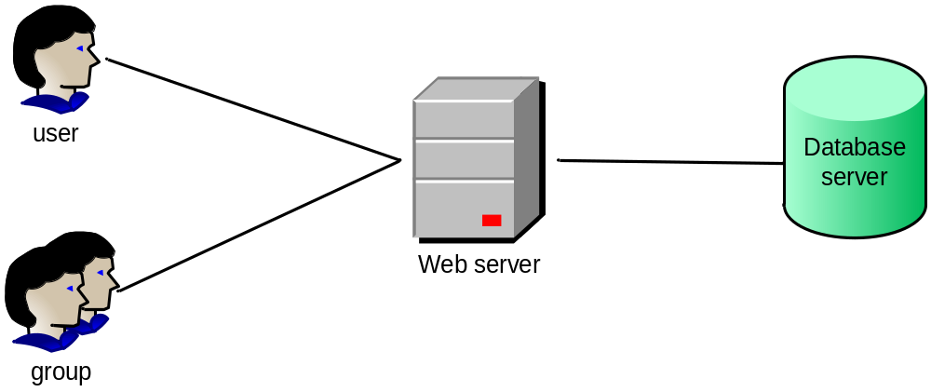
รูปที่ 4-15 สถาปัตยกรรมของระบบการเข้าถึงเอกสารเอกซเอมเอล

สถาปัตยกรรมของระบบของระบบการเข้าถึงเอกสารเอกซเอมเอลผ่านเว็บเพจ จะใช้เทคโนสถาปัตยกรรมแบบ ทรีเทียร์ (3-tier) แบ่งได้ 3 ส่วนคือ ส่วนไคลเอ็นต์ (Client), ส่วนเว็บเซิร์ฟเวอร์ และส่วนดาต้าเบสเซิร์ฟเวอร์

4.2.1 ส่วนไคลเอ็นต์ (Client)
ส่วนของไคลเอ็นต์ ซึ่งเป็นส่วนของผู้ใช้บริการเว็บไซต์ ซึ่งเป็นอินเตอร์เฟส (Interface) ที่ใช้ติดต่อกับผู้ใช้ ผู้ใช้จะใช้เว็บบราวเซอร์ (Web Browser) ในการแสดงหน้าเว็บไซต์ โดยการอ่านแท็ก (Tag) ของภาษา HTML แล้วแสดงเป็นหน้าเว็บไซต์ออกมา ตัวอย่างของเว็บบราวเซอร์ ได้แก่ Internet Explorer, Netscape เป็นต้น

4.2.2 ส่วนเว็บเซิร์ฟเวอร์ (Web Server)
เว็บเซิร์ฟเวอร์ เป็นเครื่องคอมพิวเตอร์ที่คอยให้บริการการขายเครื่องคอมพิวเตอร์โดยกระทำผ่าน
โปรโตคอลมาตรฐาน HTTP (Hypertext Transfer Protocol)
ในส่วนของเว็บเซิร์ฟเวอร์ ระบบจะใช้ไอไอเอส เวอร์ชั่น 4.1 (IIS version 4.1) เป็นเว็บ เซิร์ฟเวอร์ ซึ่งสามารถทำการรัน เอเอสพีดอทเน็ต (ASP.Net) ซึ่งเป็นภาษาที่ใช้เขียนติดต่อระหว่างเว็บเซิร์ฟเวอร์กับ เว็บบราวเซอร์ของไคลเอ็นต์ได้ และมี (ADO.Net : Active Data Object) เป็นตัวที่ใช้ติดต่อระหว่างเว็บเซิร์ฟเวอร์กับดาต้าเบสเซิร์ฟเวอร์

4.2.3 ส่วนของดาต้าเบสเซิร์ฟเวอร์
ดาต้าเบสเซิร์ฟเวอร์ เป็นเครื่องคอมพิวเตอร์ที่ทำหน้าที่เก็บข้อมูล (Data) ต่าง ๆ และข้อมูลที่เก็บไว้เพื่อเป็นข้อมูลของระบบ ดาต้าเบสเซิร์ฟเวอร์เป็นส่วนที่ให้บริการข้อมูลแก่เครื่องเว็บเซิร์ฟเวอร์ สำหรับในระบบจะใช้ฐานข้อมูลของเอสคิวแอลสองพันเซิร์ฟเวอร์ (SQL2000Server) เป็นดาต้าเบสเซิร์ฟเวอร์

4.2.4 รายละเอียดของระบบการทำงาน (System Specification)
เป็นการอธิบายรายละเอียดสเปกเครื่องคอมพิวเตอร์ของระบบที่ใช้ในการทำงาน

Web Server
Hardware | - CPU Intel Pentium 4 2.4 GHz
Hardware | - Harddisk 30 GB
Hardware | - Ram 412 MB
Operating System | Windows XP Sp1
Web Server Program | IIS 4.1
Database Client Program | SQL2000 Server
Database Server
Hardware | - CPU Intel Pentium 4 2.4 GHz
Operating System | Windows XP Sp1
Database Management System | SQL Server Enterprise Manager

ตารางที่ 4-8 System Specification

4.3 การออกแบบระดับกลไกลการทำงาน
การออกแบบระบบในระดับกลไกการทำงาน เป็นการออกแบบที่จะนำผู้พัฒนาเข้าสู้การสร้าง (Implement) ระบบจริงได้อย่างมาก ซึ่งในการออกแบบขั้นตอนนี้ จะบอกวิธีการทำงานต่าง ๆ ของโปรแกรมในระบบ ส่วนต่างๆของโปรแกรมที่เกี่ยวข้อง โดยไดอะแกรม UML ที่ใช้ในขั้นตอนนี้ คือ คลาสไดอะแกรม (Class Diagram) ซึ่งแสดงถึงส่วนต่างๆของระบบ

4.3.1 คลาส ไดอะแกรม (Class Diagram)
ในการออกแบบระดับกลไกการทำงานใช้การออกแบบแบบ UML (Unified Modeling Language) ซึ่งเป็นโมเดลที่เป็นมาตรฐานอยู่ในขณะนี้ตัว UML นั้นเป็นกระบวนการความคิด (Methodology) และโมเดลที่สนับสนุนการวิเคราะห์และออกแบบระบบเชิงวัตถุที่สามารถเข้าใจได้ง่ายและสามารถใช้ประกอบในขั้นตอนการลงมือเขียนโปรแกรมได้ง่าย ใน UML คลาสจะเขียนเป็นรูปสี่เหลี่ยมโดยมีชื่อของคลาสอยู่ด้านใน โดยอาจจะแบ่งเป็น 3 ส่วนโดยส่วนบนสุดเป็นชื่อคลาส ส่วนตรงกลางใช้แสดงรายละเอียดของแอททริบิวต์ ซึ่งเป็นการบอกลักษณะของคลาสนั้น ๆ และส่วนล่างใช้แสดงรายการของโอเปอเรชั่น (Operation) ซึ่งเป็นการบอกความสามารถของคลาสนั้น

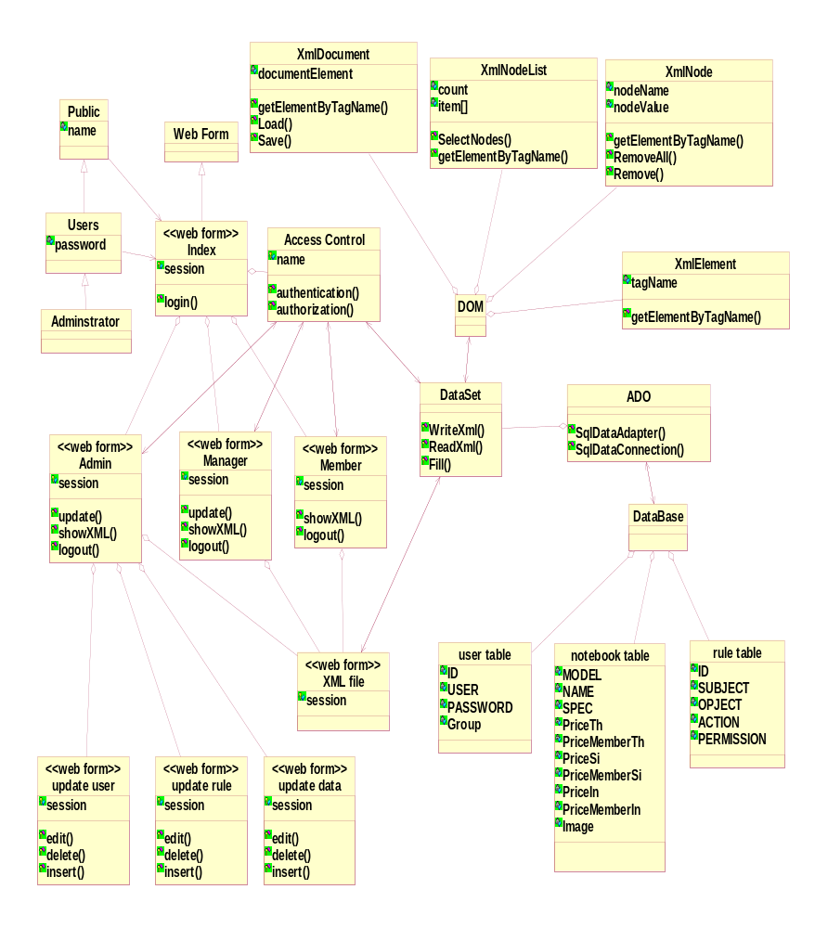
รูปที่ 4-16 Class Diagram

Class | การทำงาน
Public | แทนบุคคลทั่วไปที่เข้ามาชมเว็บไซต์
Users | แทนสมาชิกของระบบ
Administrator | แทนผู้ดูแลระบบ
Web Form | ทำหน้าที่สร้างเว็บฟอร์มขึ้นมาแสดง
Index | เป็นคลาสสร้างหน้าแรกของเว็บไซต์
Admin | เป็นคลาสสร้างหน้าของเว็บไซต์หลังจากผู้ดูแลระบบ login เข้าไป
Manager | เป็นคลาสสร้างหน้าของเว็บไซต์หลังจากผู้จัดการ login เข้าไป
Member | เป็นคลาสสร้างหน้าของเว็บไซต์หลังจากสมาชิก login เข้าไป
XML file | เป็นคลาสสร้างหน้าของเว็บไซต์ของเอกสารเอกซเอมแอล
Update user | เป็นคลาสสร้างหน้าของเว็บไซต์ที่ต้องการจัดการข้อมูลของผู้ใช้
Update rule | เป็นคลาสสร้างหน้าของเว็บไซต์ที่ต้องการจัดการการเข้าถึงของผู้ใช้
Update data | เป็นคลาสสร้างหน้าของเว็บไซต์ที่ต้องการจัดการฐานข้อมูล
Access Control | เป็นคลาสที่ทำหน้าที่ตรวจสอบบุคคลและสิทธิในการเข้าถึง
ADO | เป็นคลาสที่ติดต่อกับฐานข้อมูล
DataSet | เป็นคลาสภายในของ ADO ทำหน้าที่เก็บข้อมูล
DataBase | คลาสของฐานข้อมูล
user table | ตารางข้อมูลของผู้ใช้
notebook table | ตารางข้อมูลของสินค้า
rule table | ตารางข้อมูลของกฎการเข้าถึง
DOM | เป็นคลาสทำหน้าที่จัดการเอกสารเอกซเอมแอล
XmlElement | เป็นคลาสภายในของ DOM ทำหน้าที่จักการเกี่ยวกับ Element
XmlNode | เป็นคลาสภายในของ DOM ทำหน้าที่จัดการเกี่ยวกับ Node
XmlNodeList | เป็นคลาสภายในของ DOM ทำหน้าที่จัดการเกี่ยวกับ Node List
XmlDocument | เป็นคลาสภายในของ DOM ทำหน้าที่จัดการเกี่ยวกับ Document

ตารางที่ 4-9 แสดงการทำงานของคลาสไดอะแกรม

4.3.2 ดาต้าเบส (Database)
ในส่วนของฐานข้อมูล ซึ่งเป็นส่วนที่ใช้ในการเก็บข้อมูลต่าง ๆ ที่เกิดขึ้นในระบบ ต้องมีการออกแบบให้มีควมสะดวกในการเรียกใช้ และเกิดความซ้ำซ้อนของข้อมูลน้อยที่สุด สำหรับส่วนการออกแบบฐานข้อมูลของระบบนี้ ได้ใช้ ER Diagram ซึ่งเป็นไดอะแกรม ที่ใช้ในการออกแบบฐานข้อมูลแบบรีชั่นแนล และทำการแมป (Map) ออกเป็นตารางของฐานข้อมูล โดยทำ Normalization เพื่อให้เกิดความซ้ำซ้อนของข้อมูลน้อยที่สุด

have
user
rule
notebook
ID
1
N
ID
Model
Subject
รูปที่ 4-17 ER Diagram ของระบบ
1.user

ID | USER | PASSWORD | GROUP
2.rule

ID | SUBJECT | OBJECT | ACTION | PERMISSION
3.notebook

Model | Name | Spec | PriceTh | PriceMemberTh

PriceSi | PriceMemberSi | PriceIn | PriceMemberIn | Image

รูปที่ 4-18 Database Table
4.4 การออกแบบส่วนติดต่อผู้ใช้(User Interface Design)
เป็นการออกแบบส่วนของระบบที่ทำการติดต่อกับผู้ใช้ ซึ่งก็คือ หน้าจอเว็บไซต์ ซึ่งการออกแบบส่วนติดต่อกับผู้ใช้นั้นมีความสำคัญมาก นอกจากจะออกแบบให้มีความน่าสนใจแล้ว ยังต้องออกแบบให้มีความสะดวกกับผู้ใช้ (User Friendly) มากที่สุดอีกด้วย
สำหรับการออกแบบส่วนติดต่อกับผู้ใช้ จะใช้การออกแบบส่วนที่ติดต่อกับแอคเตอร์ (Actors) ต่างๆที่มีในระบบ ซึ่งประกอบด้วย
4.4.1 บุคคลทั่วไป(Public)
บุคคลทั่วไปในที่นี้หมายถึงผู้ใช้งานทั่วไป ที่เข้ามายังเว็บไซต์ และไม่ได้เป็นสมาชิกของระบบ บุคคลที่ไม่ได้เป็นสมาชิก จะถูกจำกัดสิทธิในการใช้เว็บไซต์โดยสามารถเข้าชมได้เพียงหน้าแรกของเว็บไซต์(Index) เท่านั้น และไม่สามารถกระทำกิจกรรมอื่นๆได้
4.4.1.1 หน้าแรกของเว็บไซต์ (Index)

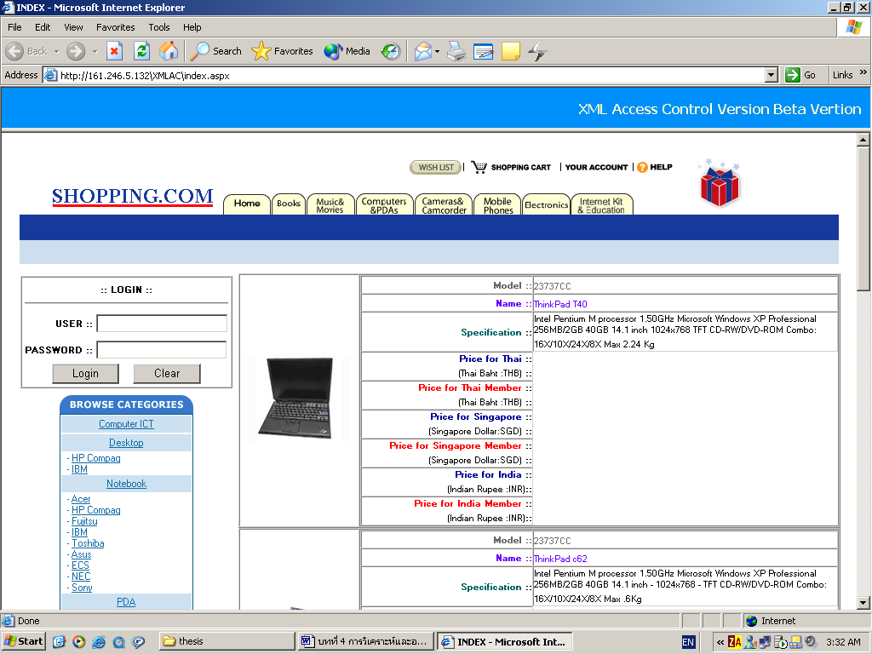
รูปที่ 4-19 หน้าแรกของเว็บไซต์

เป็นหน้าแรกเมื่อผู้ใช้เปิด URL : http://161.246.4.132/XMLAC/index.aspx เพื่อเข้าสู่ระบบ จะแบ่งเป็น 2 ส่วนด้วยกัน ส่วนทางซ้ายมือเป็น ส่วนของ Login ส่วนทางขวามือจะเป็นส่วนแสดงผล ในการเข้าหน้าแรก ไม่จำเป็นต้องใส่ User และ Password ข้อมูลก็ยังคงแสดงออกมา เนื่องจากมีการพิสูจน์ตัวตนแบบอัตโนมัติ โดยจะถือว่าบุคคลที่เข้ามาเยี่ยมชมเป็นบุคคลทั่วไปก็จะแสดงข้อมูลของบุคคลทั่วไปออกมา
4.4.2 สมาชิก (Member)
สมาชิกของเว็บไซต์เป็นบุคคลทั่วไปที่ได้มีการลงทะเบียนเป็นสมาชิกของทางเว็บไซต์แล้ว โดยการลงทะเบียนเป็นสมาชิกในที่นี้จะกำหนดให้ผู้ดูแลระบบเป็นคนกำหนด โดยสมาชิกจะแบ่งออกเป็นสองแบบคือ บุคคลหรือกลุ่ม(Group)
4.4.2.1 การล็อกอิน (Login)
เป็นการเข้าสู่ระบบของสมาชิกโดยการใส่ Username และ Password ในหน้าแรกของเว็บไซต์สมาชิกต้องทำการ Login เข้าสู่ระบบก่อน จึงจะสามารถใช้บริการในสถานะของสมาชิกได้ การ Login จะอยู่ทางซ้ายมือของหน้าแรก

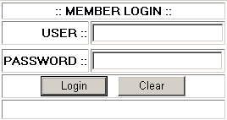
รูปที่ 4-20 การ Login เข้าสู่ระบบ

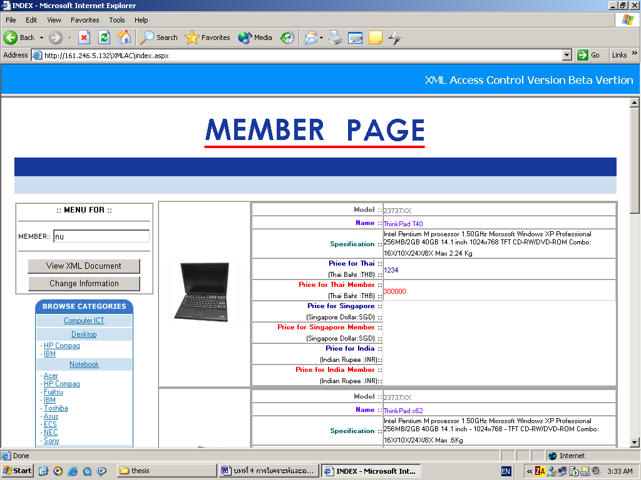
รูปที่ 4-21 แสดงหน้าแรกของสมาชิกคนที่ 1
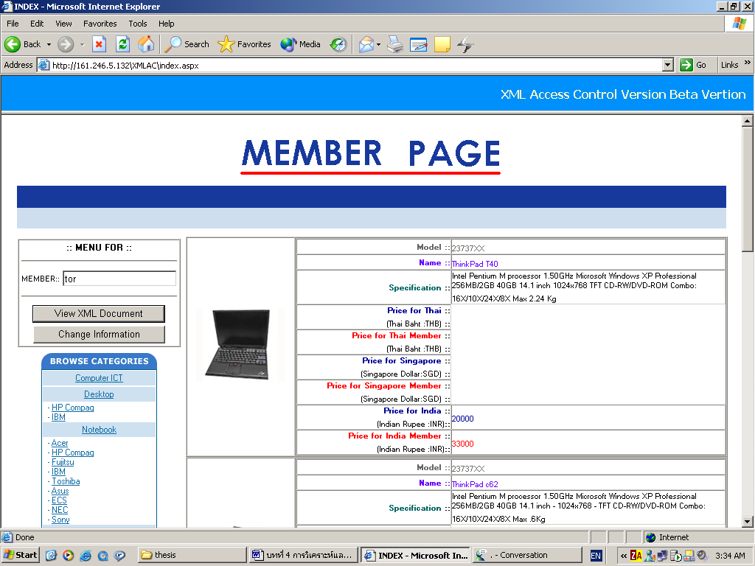
รูปที่ 4-22 แสดงหน้าแรกของสมาชิกคนที่ 2

จากรูปที่ 4-21 และ 4-22 แสดงให้เห็นถึงสมาชิกที่ต่างกัน ก็จะเห็นข้อมูลที่ต่างกัน ซึ่งจะเป็นไปตามกฎการเข้าถึง (Access Rule) ที่กำหนดไว้

4.4.2.2 การเปลี่ยนแปลงข้อมูลส่วนบุคคลของสมาชิก (Change Personal Information)
สมาชิกสามารถเปลี่ยนข้อมูลตัวต่างๆ ที่ระบุไว้ในการลงทะเบียนได้ ซึ่งประกอบด้วย ชื่อ และ รหัสผ่าน และยังสามารถ ดูตัวเอกสาร XML ได้

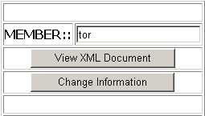

รูปที่ 4-23 แสดงส่วนการเปลี่ยนข้อมูลและแสดงเอกสาร XML

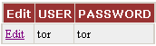

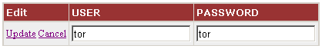
รูปที่ 4-24 แสดงการเปลี่ยนแปลงข้อมูลส่วนตัว

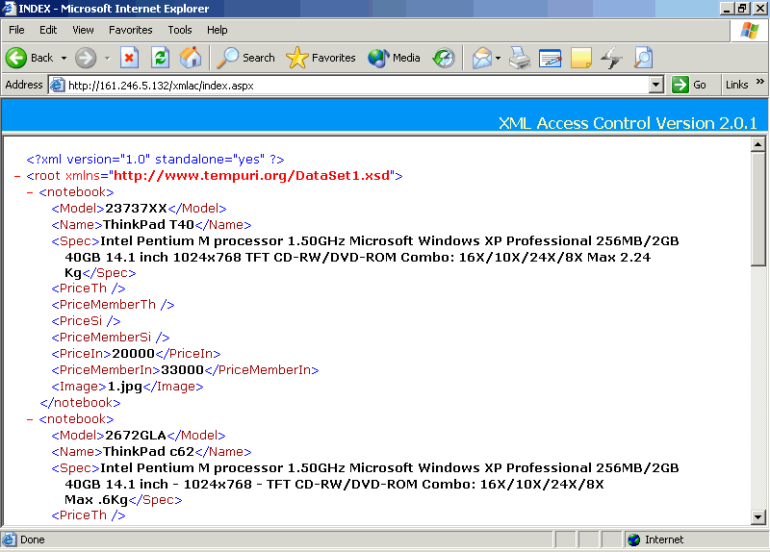
รูปที่ 4-25 แสดงหน้าเว็บเพจเอกสาร XML ของสมาชิก

4.4.3 ผู้จัดการ (Manager)
เป็นสมาชิกแบบหนึ่งที่มีสิทธิพิเศษนอกเหนือจากการดูข้อมูลยังสามารถแก้ไขข้อมูลโดยที่ผู้จัดการแต่ละคน สามารถแก้ไขข้อมูลได้แตกต่างกัน ตามที่กฎการเข้าถึงกำหนดเอาไว้ โดยการที่จะเข้าถึงหน้าเว็บเพจผู้จัดการ ต้องมีการพิสูจน์ตัวตนก่อน โดยการ Login เช่นเดียวกับสมาชิก ดังเช่นข้างต้น
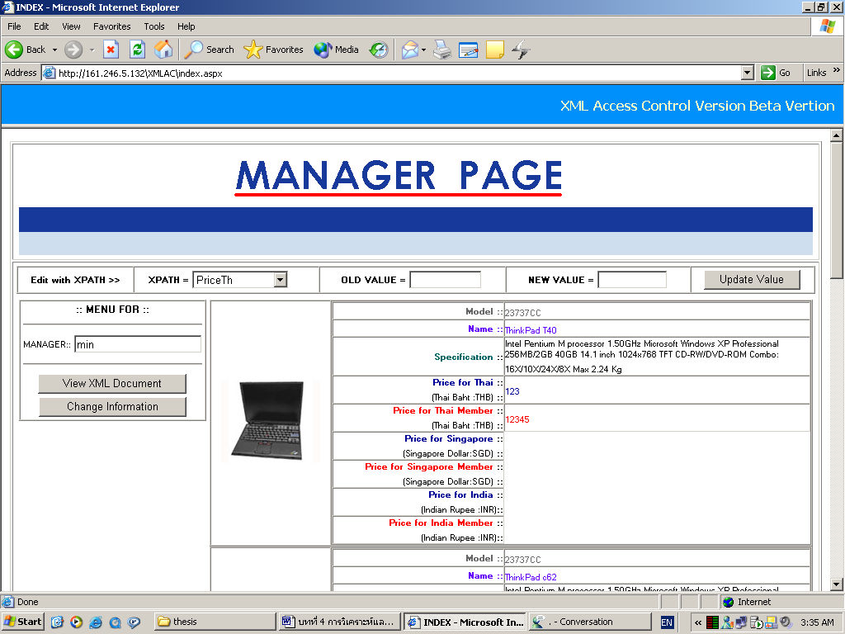
รูปที่ 4-26 แสดงหน้าเว็บผู้จัดการ

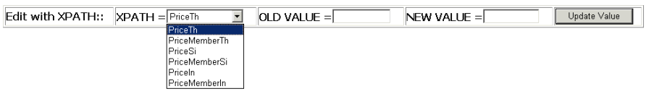
รูปที่ 4-27 แสดง Drop Down Menu สำหรับแก้ไขข้อมูล

4.4.4 ผู้ดูแลระบบ (Administrator)
ผู้ดูแลระบบมีหน้าที่ดูแลระบบให้ดำเนินไปได้อย่างราบรื่น โดยมีส่วนที่ต้องรับผิดชอบ 2 ส่วน ได้แก่ จัดการเกี่ยวกับ User , ข้อมูล โดย User จะเกี่ยวกับการจัดการ เพิ่ม ลบ User โดยกำหนดและแก้ไข Password ให้กับ User ในส่วนของข้อมูล มีหน้าที่ เพิ่ม ลบ และแก้ไขข้อมูล
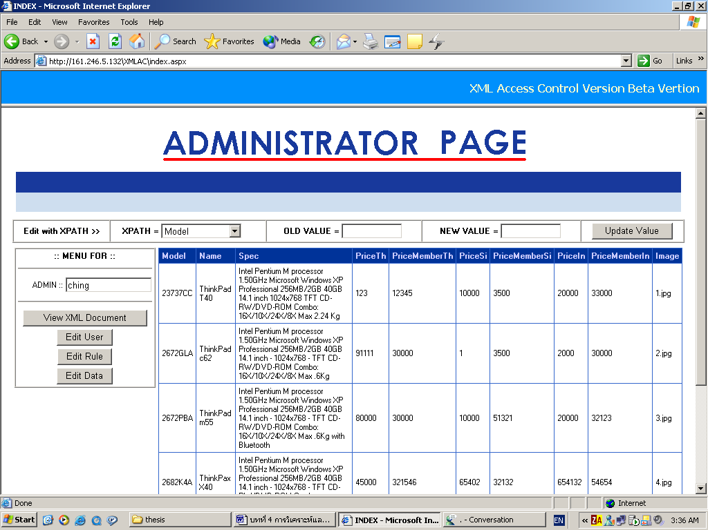

รูปที่ 4-28 แสดงหน้าเว็บของ Administrator

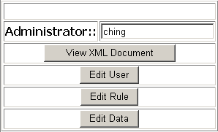

รูปที่ 4-29 เมนูสำหรับ Admin

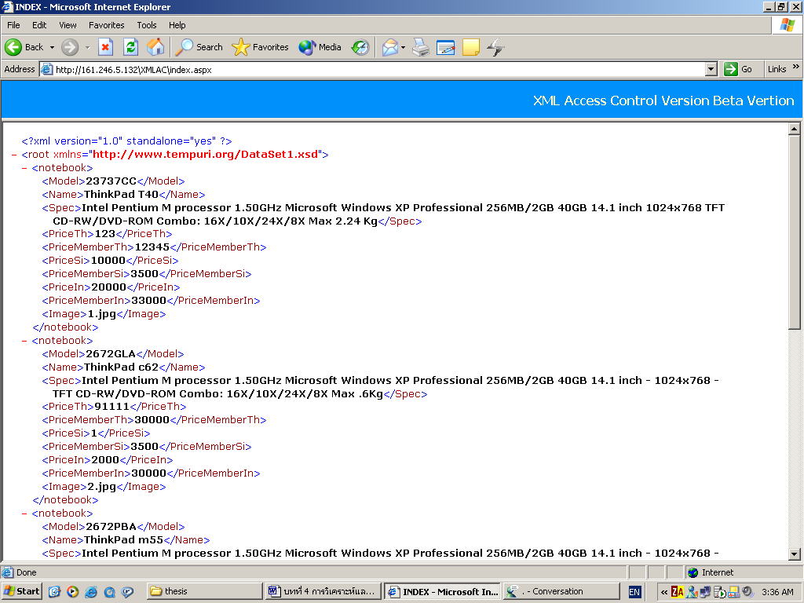

รูปที่ 4-30 แสดงหน้าเว็บ Admin ดูเอกสาร XML

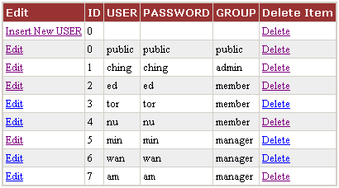

รูปที่ 4-31 แสดง Edit USER

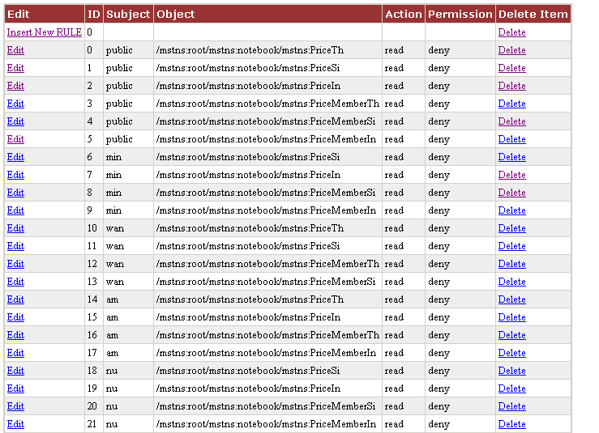

รูปที่ 4-32 แสดง Edit RULE

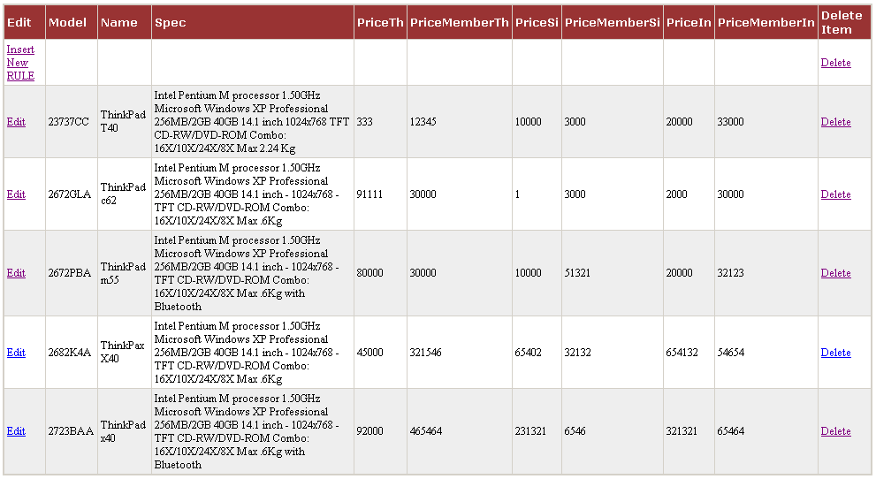

รูปที่ 4-33 แสดง Edit DATA

